Муниципальное автономное общеобразовательное учреждение

«Кутарбитская средняя общеобразовательная школа»

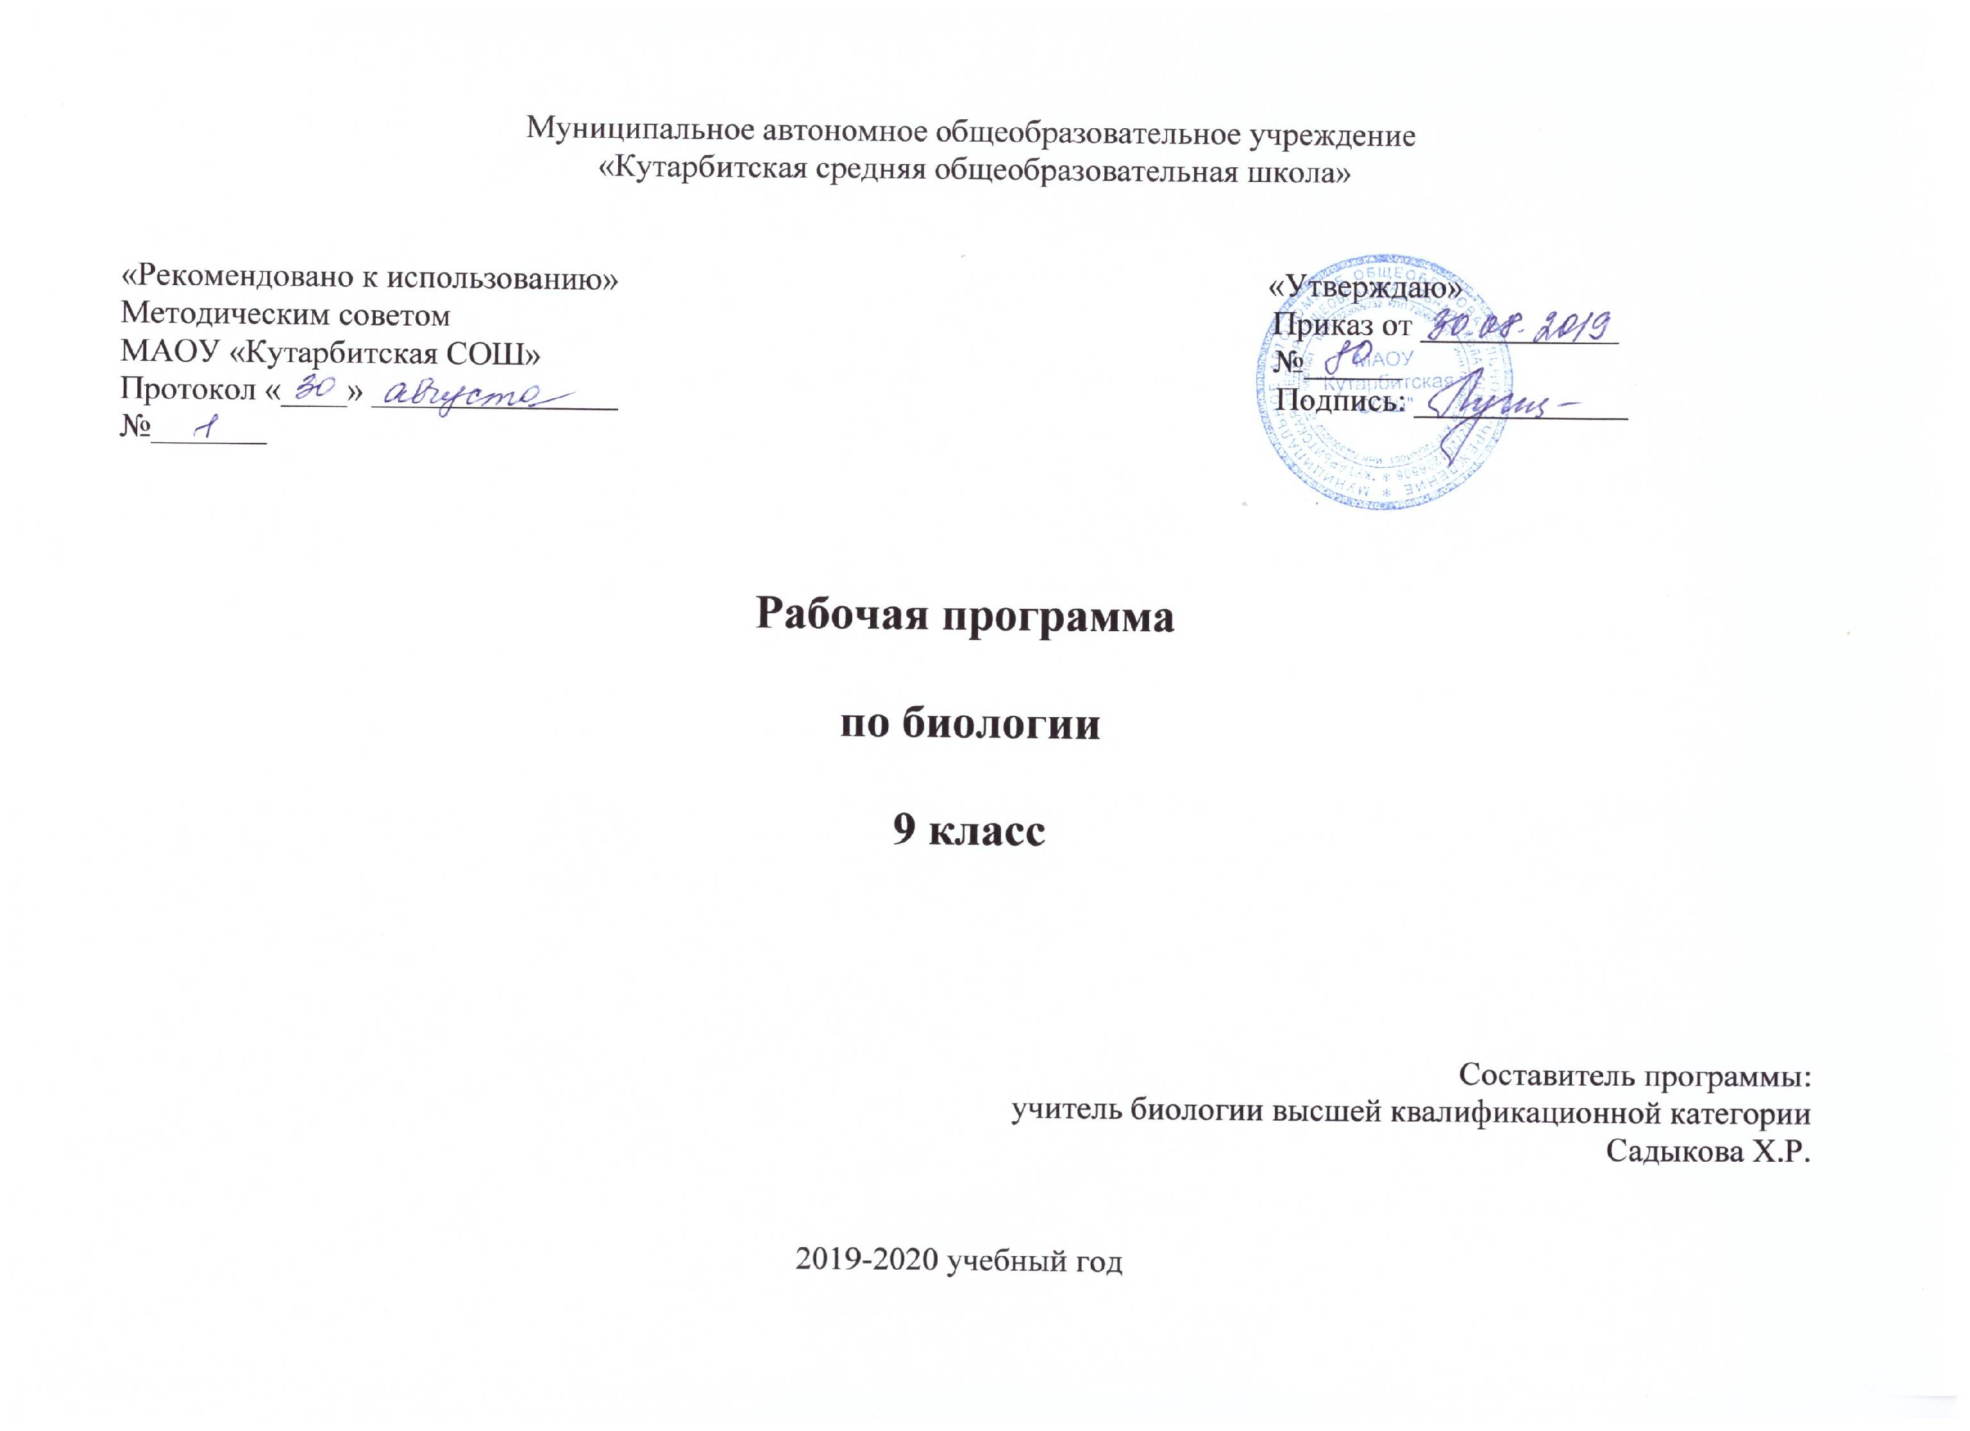

**адаптированная основная общеобразовательная**

**по «музыке»**

**7 класса**

Составитель:

Ярмухаметова Ольга Ивановна,

учитель музыки

**с. Кутарбитка, 2019г.**

1. **Планируемые результаты освоения учебного предмета**

В результате освоения программы

**Выпускник научится:**

* исполнять вокально-хоровые упражнения;
* выразительно исполнять песни различного содержания;
* адекватно оценивать самостоятельное исполнение и пение других учащихся;
* соотносить прослушанные произведения с определённым му­зыкальным жанром;
* давать характеристику примерного содержания прослушанных произведений;
* оценивать нравственную значимость мотивов, поступков дей­ствующих лиц музыкальных произведений;
* отвечать на вопросы учителя по примерному содержанию му­зыки;
* самостоятельно слушать рекомендованные учителем музыкаль­ные произведения.

**Выпускник получит возможность научиться:**

* Иполнять наизусть не менее 10 песен;
* самостоятельно определять и называть наиболее известные классические и современные музыкальные произведения из программы для слушания, указывать автора;
* определять жанры музыкальных произведений: опера, балет, соната, сим­фония, концерт, квартет, романс, серенада;
* музыкальным терминам: бас, аккорд, аккомпанемент, аранжи­ровка;
* узнавать современные электронные музыкальные инструменты и их звучание.

**2. Содержание учебного плана**

**Особенности драматургии сценической музыки**. - 17 часов.

**Классика и современность. (1ч)**

Значение слова «классика». Понятие «классическая музыка», классика жанра, стиль. Разновидности стилей. Интерпретация и обработка классической музыки прошлого. Классика это тот опыт, который донесли до нас великие мыслители-художники прошлого. Произведения искусства всегда передают отношение автора к жизни.

Вводный урок. Актуализировать жизненно-музыкальный опыт учащихся; помочь им осознать, что встреча с выдающимися музыкальными произведениями является прикосновением к духовному опыту поколений. Понятия: «классика», «жанр», «классика жанра», «стиль» ( эпохи, национальный, индивидуальный).

**В музыкальном театре. Опера. Опера «Иван Сусанин - новая эпоха в русской музыке. Судьба человеческая – судьба народная. Родина моя! Русская земля .(2ч)**

Расширение и углубление знаний учащихся об оперном спектакле, понимание его драматургии на основе взаимозависимости и взаимодействия явлений и событий, переданных интонационным языком музыки. Формы музыкальной драматургии в опере. Синтез искусств в опере. Глинка – первый русский композитор мирового значения, симфонически - образный тип музыки, идейность оперы: народ – единая великая личность, сплочённая одним чувством, одной волей.

**«Опера «Князь Игорь». Русская эпическая опера. Ария Князя Игоря. Портрет половцев. Плач Ярославны». (2ч)**

Обобщение представлений учащихся о жанре эпической оперы, усвоение принципов драматургического развития на основе знакомства с музыкальными характеристиками её героев (сольными и хоровыми). Продолжать знакомить учащихся с героическими образами русской истории.

**«В музыкальном театре. Балет. Балет Б.И.Тищенко «Ярославна». Вступление. Стон Русской земли. Первая битва с половцами. Плач Ярославны. Молитва. (1ч)**

Актуализировать знания учащихся о балете на знакомом им музыкальном материале, раскрыть особенности драматургического развития образов на основе контраста, сопоставления. Формы музыкальной драматургии в балете: классические и характерные танцы, действенные эпизоды, хореографические ансамбли. Основа драматургического развития в балете - идея поиска ответов на вечные вопросы жизни. Значение синтеза различных искусств в балете. Современное прочтение произведения древнерусской литературы «Слово о полку Игореве» в жанре балета; анализ основных образов балета Б.Тищенко «Ярославна»; сравнение образных сфер балета с образами оперы А.Бородина «Князь Игорь».

**Контрольная работа (1ч)**

**«Героическая тема в русской музыке. Галерея героических образов». (1ч)**

Обобщить особенности драматургии разных жанров музыки героико-патриотического, эпического характера. Развивать ассоциативно-образное мышление учащихся, актуализация знаний учащихся о том, как историческое прошлое Родины находит отражение в художественных образах живописи, скульптуры, архитектуры; расширение интонационного тезауруса в процессе подбора музыкального (и литературного) ряда к произведениям изобразительного искусства.

**В музыкальном театре. Мой народ - американцы. Порги и Бесс. Первая американская национальная опера. Развитие традиций оперного спектакля .(2 ч)**

Расширение представлений учащихся об оперном искусстве зарубежных композиторов (Дж.Гершвина (США), Ж.Бизе(Франция), Э. -Л. Уэббера (Англия); выявление особенностей драматургии классической оперы и современной рок -оперы. Закрепление понятий жанров джазовой музыки – блюз, спиричуэл, симфоджаз. Лёгкая и серьёзная музыка. Сравнительный анализ музыкальных образов опер Дж.Гершвина «Порги и Бесс» и М.Глинки «Иван Сусанин» (две народные драмы).

**«Опера Ж.Бизе «Кармен». Самая популярная опера в мире. Образ Кармен. Образы Хозе и Эскамильо ».(2 ч)**

Опера «Кармен» – музыкальная драма, цель которой - выражение сложных эмоциональных состояний, коллизий, событий. Образы главных героев, роль народных сцен.

**«Балет Р.К.Щедрина «Кармен - сюита». Новое прочтение оперы Бизе. Образ Кармен. Образ Хозе. Образы «масок» и Тореодора ».(1ч)**

Раскрыть особенности музыкальной драматургии балета Р.Щедрина как симфонического способа прочтения литературного сюжета на основе музыки Ж.Бизе; выяснение вопроса о современности, затронутой в музыке темы любви и свободы. Сопоставление фрагментов оперы и балета, проследить трансформацию тем главных героев в балете. Драматургическая кульминация балета, проблема типов музыкальной драматургии.

**« Сюжеты и образы духовной музыки. Высокая месса. «От страдания к радости». Всенощное бдение. Музыкальное зодчество России. Образы Вечерни и Утрени».(1ч)**

Актуализировать музыкальный опыт учащихся, связанный с образами духовной музыки, познакомить с вокально-драматическим творчеством русских и зарубежных композиторов ( на примере «Высокой мессы» И.-С.Баха и «Всенощного бдения» С.В.Рахманинова. Понимание того, насколько интерпретации современных исполнителей отвечают замыслам авторов, в чём их достоинство, а в чём – недостатки в воплощении музыкального образа.

**Контрольная работа(1ч)**

**«Рок - опера Э.Л.Уэббера «Иисус Христос – суперзвезда». Вечные темы. Главные образы. (1ч)**

Знакомство с фрагментами рок-оперы Э.-Л.Уэббера; вопрос о традициях и новаторстве в жанре оперы; драматургия развития и музыкальный язык основных образов рок-оперы. Приёмы драматургического развития в опере (повтор, контраст, вариационность).Средства драматургического развития музыкальных образов.

**«Музыка к драматическому спектаклю. «Ромео и Джульетта» .«Гоголь-сюита». Из музыки к спектаклю «Ревизская сказка». Образы «Гоголь-сюиты. Музыканты – извечные маги…». (1ч)**

Изучение особенностей музыки к драматическим спектаклям; актуализация жизненно-музыкальных впечатлений учащихся о роли в сценическом действии; выявление контрастности образных сфер театральной музыки; закрепление знаний о взаимодействии музыки и литературы; понимание выразительности музыкальных характеристик главных героев спектакля или его сюжетных линий.

**Мир образов камерной и симфонической музыки - 17 часов**

**«Музыкальная драматургия – развитие музыки». Два направления музыкальной культуры: духовная и светская музыка. (2ч)**

Актуализировать жизненно-музыкальный опыт учащихся по осмыслению восприятия музыкальной драматургии знакомой им музыки; закрепить понимание таких приёмов развития, как повтор, варьирование, разработка, секвенция, имитация. Обобщить и систематизировать представления учащихся об особенностях драматургии произведений разных жанров духовной и светской музыки.

**«Камерная инструментальная музыка. Этюд ,транскрипция». (2ч)**

Особенности развития музыки в камерных жанрах (на примере этюдов эпохи романтизма); знакомство с мастерством знаменитых пианистов Европы – Ф.Листа и Ф. Бузони; Понятие «транскрипция», «интерпретация» .выявить изменения в драматургической концепции сочинения на основе сравнительного анализа оригинала и транскрипции; осмысление черт музыки эпохи романтизма.

**«Циклические формы инструментальной музыки. Кончерто гроссо. Сюита в старинном стиле А. Шнитке». (1ч)**

Особенности формы инструментального концерта, кончерто гроссо; характерные черты стиля композиторов; «полистилистика».

**контрольная работа - 1 час**

**«Соната. Л.В.Бетховен» Соната №8», В.А.Моцарт «Соната №11», С.С.Прокофьев «Соната №2».(1ч)**

Углубленное знакомство с музыкальным жанром «соната»;особенности сонатной формы: экспозиция, разработка, реприза, кода. Соната в творчестве великих композиторов: Л.ван Бетховена, В.А.Моцарта, С.С.Прокофьева.

**«Симфоническая музыка. Симфония №103 («С тремоло литавр») Й.Гайдна. Симфония №40 В.-А.Моцарта».(2ч)**

Знакомство с шедеврами русской музыки, понимание формы «сонатное аллегро» на основе драматургического развития музыкальных образов и представление о жанре симфонии как романе в звуках; расширение представлений учащихся об ассоциативно-образных связях музыки с другими видами искусства.

**Симфоническая музыка. Симфония №103(с тремоло литавр)Й.Гайдна. Симфония №40 В.Моцарта.Симфония №1( «Классическая») С.Прокофьева.Симфония №5 Л.Бетховена, Симфония №8 («Неоконченная») Ф.Шуберта. Симфония №1 В.Калинникова. Картинная галерея. Симфония № 5 П.Чайковского. Симфония №7 («Ленинградская») Д.Шостаковича».- (4ч)**

Образы симфонии, идея; личность художника и судьба композитора через призму музыкального произведения. Черты стиля, особенности симфонизма композиторов. Ощутить современность художественных произведений, посвящённых судьбоносным событиям истории страны понять способы создания художественного образа и драматургию его развёртывания в контрастном сопоставлении отдельных тем и частей симфонии; сравнить с драматургией музыкально сценических произведений (оперой Бородина и балетом Тищенко, созданными на основе «Слова о полку Игореве»).

**«Симфоническая картина «Празднества» К.Дебюсси». (1ч)**

Закрепление представлений учащихся о стиле «импрессионизма»; актуализировать музыкально-слуховые представления о музыке К.Дебюсси; анализ приёмов драматургического развития в симфонической картине «Празднества», сравнить музыкальный язык «Празднеств» с другими сочинениями на тему праздника.

**«Инструментальный концерт. Концерт для скрипки с оркестром А.Хачатуряна». (1ч)**

Вспомнить знакомые концерты (инструментальные и хоровые), определить их образный строй; дать информацию об истории создания жанра концерта; определить содержание, эмоциональный строй и национальный колорит «Концерта для скрипки и фортепиано» А.Хачатуряна, функции солиста и оркестра, особенности развития образов.

**«Рапсодия в стиле блюз Дж.Гершвина».(1ч)**

Закрепить представления о жанре рапсодии, симфоджазе, приёмах драматургического развития на примере сочинения Дж.Гершвина.

**«Музыка народов мира. Популярные хиты из мюзиклов и рок-опер. Пусть музыка звучит!»**

**Контрольная защита проектов - (1ч).**

Систематизировать жизненно-музыкальный опыт учащихся на основе восприятия и исполнения обработок мелодий разных народов мира; обобщить представления учащихся о выразительных возможностях фольклора в современной музыкальной культуре; познакомить их с известными исполнителями музыки народной традиции. Презентации исследовательских проектов учащихся. Обобщение фактических знаний учащихся, применение и приобретение новых знаний путём самообразования.

1. **Тематическое планирование с указанием количества часов, отводимых на освоение каждой темы.**

|  |  |  |  |
| --- | --- | --- | --- |
| ***№*** | ***темы разделов*** | ***Количество часов*** | ***Тема урока*** |
| **1** | **Особенности драматургии сценической музыки. 17 часов.** | **1** | Классика и современность. |
|  |  | **2** | В музыкальном театре. Опера. Опера «Иван Сусанин». Новая эпоха в русской музыке. |
|  |  | **2** | Опера «Князь Игорь». Русская эпическая опера. Ария князя Игоря. Портрет половцев. Плач Ярославны. |
|  |  | **1** | В музыкальном театре. Балет. Балет «Ярославна». Вступление. Стон Русской земли. Первая битва с половцами. Плач Ярославны. Молитва. |
|  |  | **1** | **Контрольная работа** |
|  |  | **1** | Героическая тема в русской музыке. Галерея героических образов. |
|  |  | **1** | В музыкальном театре. Мой народ - американцы. Порги и Бесс. Первая американская национальная опера. Развитие традиций оперного спектакля в музыкальном театре. Контрольная работа №1 по темам 1 четверти (20 мин.) |
|  |  | **1** | В музыкальном театре. Мой народ - американцы. Порги и Бесс. Первая американская национальная опера. Развитие традиций оперного спектакля в музыкальном театре. |
|  |  | **2** | Опера «Кармен». Самая популярная опера в мире. Образ Кармен. Образы Хозе и Эскамильо. |
|  |  | **1** | Р. Щедрин. Балет «Кармен-сюита». Новое прочтение оперы Бизе. Образ Кармен. Образ Хозе. Образы «масок» и Тореодора. |
|  |  | **1** | Сюжеты и образы духовной музыки. Высокая месса. «От страдания к радости». Всенощное бдение. Музыкальное зодчество России. Образы «Вечерни» и «Утрени». |
|  |  | **1** | **Контрольная работа** |
|  |  | **1** | Рок-опера «Иисус Христос-суперзвезда». Вечные темы. Главные образы. |
|  |  | **1** | Музыка к драматическому спектаклю. «Ромео и Джульетта». Гоголь-сюита. Из музыки к спектаклю «Ревизская сказка». Образ «Гоголь-сюиты». «Музыканты – извечные маги». Контрольная работа №2 по темам 2 четверти |
|  | **Мир образов камерной и симфонической музыки**  **- 17 часов** | **1** | Музыкальная драматургия - развитие музыки. Два направления музыкальной культуры. Духовная музыка. Светская музыка. |
|  |  | **1** | Музыкальная драматургия - развитие музыки. Два направления музыкальной культуры. Духовная музыка. Светская музыка. |
|  |  | **2** | Камерная инструментальная музыка. Этюд. Транскрипция. |
|  |  | **2** | Циклические формы инструментальной музыки. Кончерто гроссо. Сюита в старинном стиле. А.Шнитке. |
|  |  | **2** | Соната. Соната №8 («Патетическая») Л.Бетховен, Соната №2С Прокофьева. Соната №11 В.- А.Моцарта |
|  |  | **1** | Симфоническая музыка. Симфония №103(с тремоло литавр) Й.Гайдна. Ф.Шуберта. Симфония №1 В.Калинникова. Картинная галерея. Симфония № 5 П.Чайковского. Симфония №7 («Ленинградская») Д.Шостаковича. |
|  |  | **1** | Симфоническая музыка. Симфония №5 Л.Бетховена, Симфония №8 («Неоконченная») |
|  |  | **1** | Симфоническая музыка. Симфония №1 В.Калинникова. Картинная галерея. Симфония № 5 П.Чайковского Симфоническая музыка. Симфония №7(«Ленинградская») Д.Шостаковича.. |
|  |  | **1** | **Контрольная работа** |
|  |  | **1** | Симфоническая картина «Празднества» К. Дебюсси. |
|  |  | **1** | Инструментальный концерт. Концерт для скрипки с оркестром А. Хачатуряна. |
|  |  | **1** | Рапсодия в стиле блюз Дж.Гершвина. |
|  |  | **1** | Музыка народов мира. Популярные хиты из мюзиклов и рок - опер. «Пусть музыка звучит!». Контрольная работа №4 по темам года. |